tabla y atributos

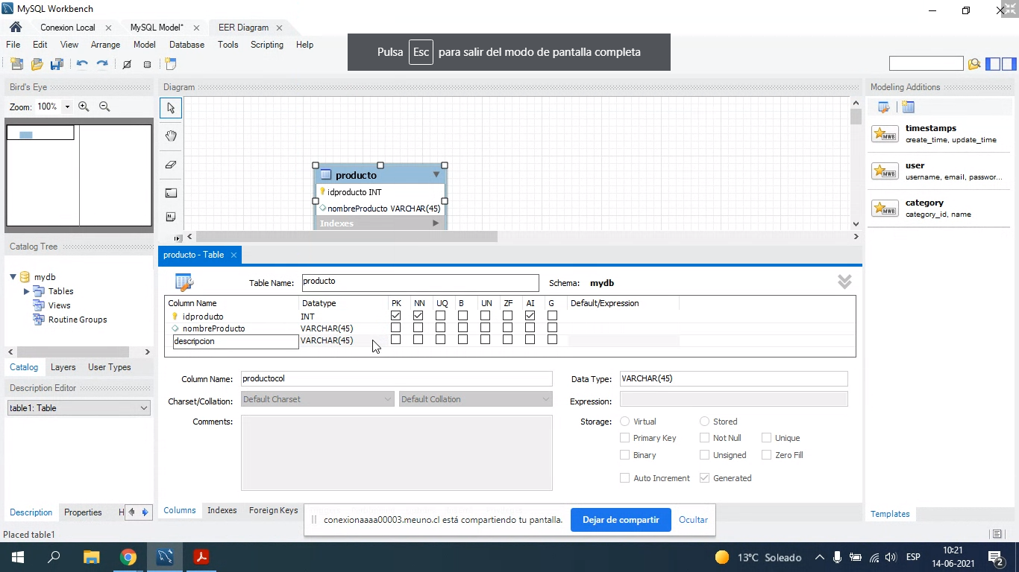

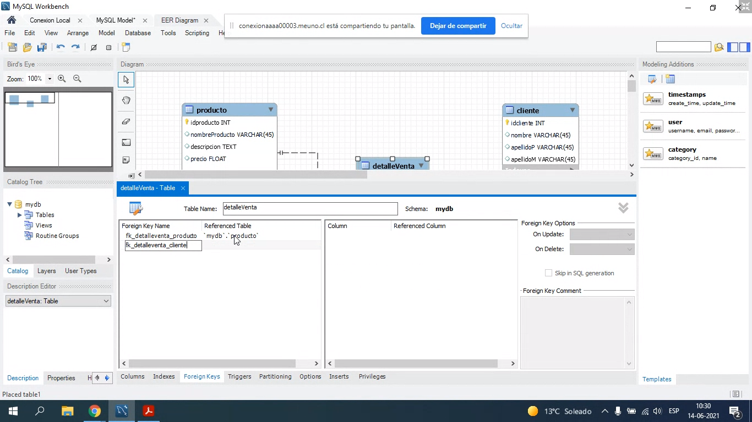

Clave foránea : fk

La q va recibir la fk es la q marcamos primero, la que tiene muchos ej muchas carreras. tabulación entre u y carrera

Crear relaciones entre base de datos

cla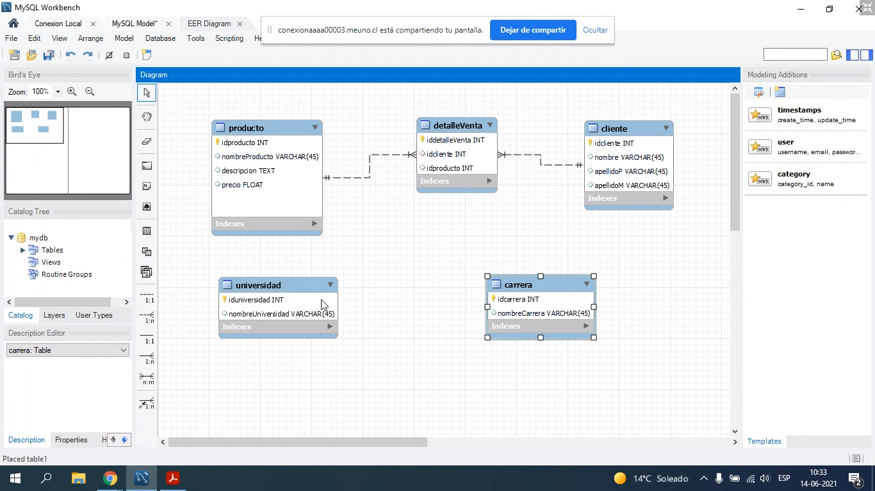clave externa a la clave q estamos trabajando= clave foránea

relación

un prod puede ser comprado por muchos ctes

y un cte puede comprar muchos prods, eso nos obliga a crear una tabla intermedia

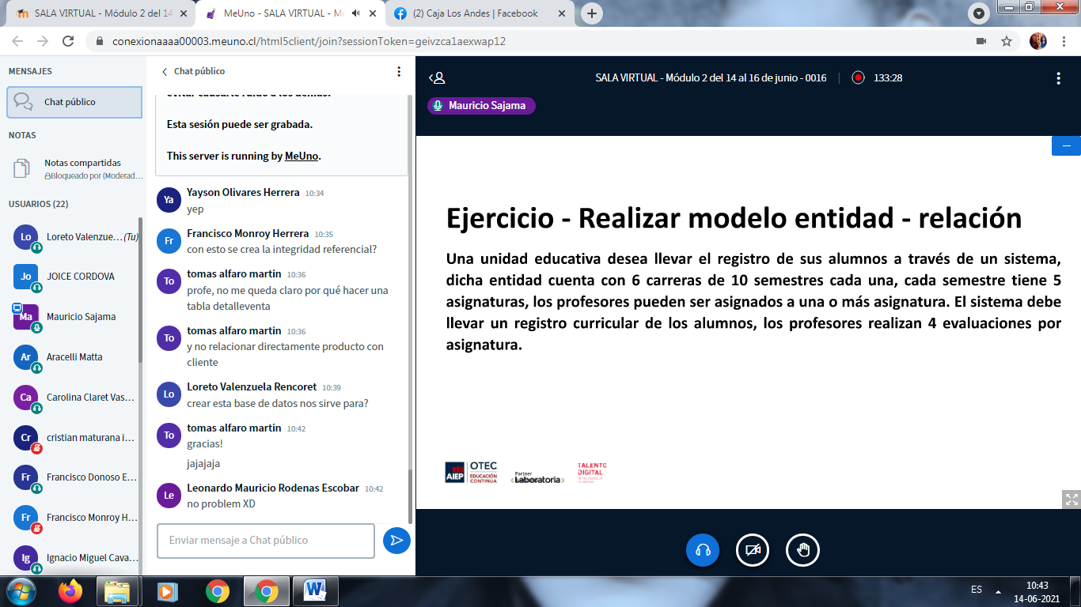

***Mauricio Sajama****(fuera de linea)*

8:31

esperaremos unos minutos a que se conecten mas compañeros y empezamos

Cr

***Cristian Maturana Ibarra****(fuera de linea)*

8:31

buenos días

Ar

***Aracelli Matta****(fuera de linea)*

8:32

buenosdías

Ca

***Camila Alejandra Campos****(fuera de linea)*

8:34

buenos dias

Na

***Nataly Nieto Salazar****(fuera de linea)*

8:34

buenos dias

Fr

***Francisco Monroy Herrera****(fuera de linea)*

8:36

buenos dias

Ju

***Juan Diaz Villegas****(fuera de linea)*

8:41

Buenos dias

Ju

***Juan Diaz Villegas****(fuera de linea)*

8:58

yo

Fr

***Francisco Monroy Herrera****(fuera de linea)*

8:58

yo

Ju

***Juan Diaz Villegas****(fuera de linea)*

9:00

tengo unos problemitas

si quiere empieza Francisco

Ju

***Juan Diaz Villegas****(fuera de linea)*

9:03

estoy listo

Le

***Leonardo Mauricio Rodenas Escobar****(fuera de linea)*

9:13

puedo mostrar el segundo tambien?

Ig

***Ignacio Miguel Cavallo****(fuera de linea)*

9:21

Yo relacioné a los alumnos con las calificaciones, siendo calificaciones una entidad propia

Ig

***Ignacio Miguel Cavallo****(fuera de linea)*

9:21

Lo pensé así por que era la forma de almacenar las notas por alumno, por asignatura

Ya

***Yayson Olivares Herrera****(fuera de linea)*

9:25

buen dia

Ju

***Juan Diaz Villegas****(fuera de linea)*

9:30

pero los semestres, deberian ser una nueva entidad?

Cr

***Cristian Maturana Ibarra****(fuera de linea)*

9:38

Las no relacionales donde se ocupan mayormente?

Ya

***Yayson Olivares Herrera****(fuera de linea)*

9:40

hoy salgo temprano (14:00) asi que podriamos retomar el grupo de estudio

Ya

***Yayson Olivares Herrera****(fuera de linea)*

9:40

xd

Ig

***Ignacio Miguel Cavallo****(fuera de linea)*

9:41

al azar..., no al choque

al azar

Se

**Sebastián Tristán González**

9:47

ayudaría tener las presentaciones antes de las clases

Se

**Sebastián Tristán González**

9:47

si fuera posible

gracias

Cr

***Cristian Maturana Ibarra****(fuera de linea)*

9:49

hoy rendimos nuevamente el cuestionario?

Ya

***Yayson Olivares Herrera****(fuera de linea)*

9:51

laughs in 12gb de ram xdxd

Is

***Isabel Salazar****(fuera de linea)*

9:51

jajajaja

Re

**Renzo Patricio Valencia**

9:51

AJAJAJAJAJAxd

Ya

***Yayson Olivares Herrera****(fuera de linea)*

9:52

voy a tener que traerme el tarro al trabajo xd

Re

**Renzo Patricio Valencia**

9:52

y ya estaba llorando con el el delfin

Fr

***Francisco Donoso Escobar****(fuera de linea)*

9:52

hay que ponerle luces

Cr

***Cristian Maturana Ibarra****(fuera de linea)*

9:52

yo hoy compro una nueva ram;)

Ya

***Yayson Olivares Herrera****(fuera de linea)*

9:52

lucecitas === "mas fps"

Ju

***Juan Diaz Villegas****(fuera de linea)*

9:53

Quizas sería bueno ir modelando el proyecto final en paralelo, para ver como cada clase nos suma

Re

**Renzo Patricio Valencia**

9:53

con gpu porsiacaso.....

Ya

***Yayson Olivares Herrera****(fuera de linea)*

9:53

en todo caso ese si esta en la maquina virtual

Ya

***Yayson Olivares Herrera****(fuera de linea)*

9:53

pero por si las moscas voy a renovar la gpu

un hermoso amd epyc

infinita ram

Re

**Renzo Patricio Valencia**

9:53

va a colapsar la maquina virtual

Ya

***Yayson Olivares Herrera****(fuera de linea)*

9:54

infiniti todo

Ya

***Yayson Olivares Herrera****(fuera de linea)*

9:54

creo que tiene 8 por usuario

Ju

***Juan Diaz Villegas****(fuera de linea)*

9:54

O lo otro, que los mas avanzados den pequeños microcursos, mas que juntarse a corregir.

Ya

***Yayson Olivares Herrera****(fuera de linea)*

9:54

pero tiene un procesador cototo

Is

***Isabel Salazar****(fuera de linea)*

9:54

ok profesor

Ma

***Mauricio Sajama****(fuera de linea)*

9:55

break volvemos 10:15.

Ya

***Yayson Olivares Herrera****(fuera de linea)*

9:55

no me quejaria por tener acceso a esa bestia despues del curso para compilar xdxd

Ya

***Yayson Olivares Herrera****(fuera de linea)*

10:19

yep

Ar

***Aracelli Matta****(fuera de linea)*

10:19

si

Cr

***Cristian Maturana Ibarra****(fuera de linea)*

10:19

si profe

To

***Tomas Alfaro Martin****(fuera de linea)*

10:19

si

Ma

***María Soledad Lopez Guerrero****(fuera de linea)*

10:19

si

Ar

***Aracelli Matta****(fuera de linea)*

10:28

me perdí me perdí :(

Ar

***Aracelli Matta****(fuera de linea)*

10:28

dónde veo lo de la clave foranea?

Ya

***Yayson Olivares Herrera****(fuera de linea)*

10:29

abajo aparece

en forgein keys

Ar

***Aracelli Matta****(fuera de linea)*

10:30

einggggggggg lo vi

gracias

Lo

**Loreto Valenzuela Rencoret**

10:30

porqué se utiliza fk??

Lo

**Loreto Valenzuela Rencoret**

10:31

clave foránea?

¡  
Bienvenido a **SALA VIRTUAL - Módulo 2 del 14 al 16 de junio - 0016**!  
  
Para entender cómo funciona BigBlueButton vea nuestros vídeotutoriales.  
  
Para unirse al puente de audio pulse en el icono de los auriculares (en la esquina superior izquierda). **Por favor, use auriculares para evitar causarle ruido a los demás.**  
  
Esta sesión puede ser grabada.  
  
This server is running by MeUno.

Ya

***Yayson Olivares Herrera****(fuera de linea)*

10:34

yep

Fr

***Francisco Monroy Herrera****(fuera de linea)*

10:35

con esto se crea la integridad referencial?

To

***Tomas Alfaro Martin****(fuera de linea)*

10:36

profe, no me queda claro por qué hacer una tabla detalleventa

To

***Tomas Alfaro Martin****(fuera de linea)*

10:36

y no relacionar directamente producto con cliente

Lo

**Loreto Valenzuela Rencoret**

10:39

crear esta base de datos nos sirve para?

To

***Tomas Alfaro Martin****(fuera de linea)*

10:42

gracias!

jajajaja

Le

***Leonardo Mauricio Rodenas Escobar****(fuera de linea)*

10:42

no problem XD

Ma

***María Soledad Lopez Guerrero****(fuera de linea)*

10:44

es como el conector

Cr

***Cristian Maturana Ibarra****(fuera de linea)*

10:44

no quedo claro como relacionarlas en el caso fk_

Ma

***María Soledad Lopez Guerrero****(fuera de linea)*

10:44

?

To

***Tomas Alfaro Martin****(fuera de linea)*

10:48

ok ya me queda mucho más claro

gracias profe

Fr

***Francisco Monroy Herrera****(fuera de linea)*

10:49

detalle venta, seria como el detalle de la factura?

Fr

***Francisco Monroy Herrera****(fuera de linea)*

10:49

de ser asi, faltaria el encabezado de la factura, con idcliente y id documento

Fr

***Francisco Monroy Herrera****(fuera de linea)*

10:50

y en el detalle sea con iddocumento y idproducto?

Fr

***Francisco Monroy Herrera****(fuera de linea)*

10:51

ok, gracias

Ma

***María Soledad Lopez Guerrero****(fuera de linea)*

10:57

La clave foránea identifica una columna o grupo de columnas en una tabla hija que se refiere  
a una columna o grupo de columnas en otra tabla maestra.  
Las columnas en la tabla hija deben ser la clave primaria en la tabla Maestra.

Ya

***Yayson Olivares Herrera****(fuera de linea)*

11:01

ª

Ma

***María Soledad Lopez Guerrero****(fuera de linea)*

11:02

fuente wikipedia

Ya

***Yayson Olivares Herrera****(fuera de linea)*

11:02

*me pierdo 20 minutos* la clase:

Ya

***Yayson Olivares Herrera****(fuera de linea)*

11:04

siento que estoy aprendiendo a programar de nuevo xd

Ig

***Ignacio Miguel Cavallo****(fuera de linea)*

11:08

Yayson, solo estamos aprendiendo el sentido de la vida, el universo y todo lo demás...

Ma

***María Soledad Lopez Guerrero****(fuera de linea)*

11:09

ese seria el report?

Ma

***María Soledad Lopez Guerrero****(fuera de linea)*

11:09

el codigo del report

Ma

***María Soledad Lopez Guerrero****(fuera de linea)*

11:10

o de las relaciones?

Ma

***María Soledad Lopez Guerrero****(fuera de linea)*

11:12

ok

grcas

Se

**Sebastián Tristán González**

11:13

¿donde se cambiaba la versión de MySQL?

Ma

***María Soledad Lopez Guerrero****(fuera de linea)*

11:13

edit

Ar

***Aracelli Matta****(fuera de linea)*

11:13

en edit

Ma

***María Soledad Lopez Guerrero****(fuera de linea)*

11:13

preferences

Ma

***María Soledad Lopez Guerrero****(fuera de linea)*

11:14

modeling

mysql

Se

**Sebastián Tristán González**

11:15

gracias

Fr

***Francisco Donoso Escobar****(fuera de linea)*

11:17

uff

Ar

***Aracelli Matta****(fuera de linea)*

11:19

cinco punto cuánto era la nueva versión?

gracias

Se

***Sebastián Farías Brunaud****(fuera de linea)*

11:22

misma pregunta, q versión hay q poner?

Fr

***Francisco Donoso Escobar****(fuera de linea)*

11:22

5.7

Se

***Sebastián Farías Brunaud****(fuera de linea)*

11:22

;)

Ju

***Juan Diaz Villegas****(fuera de linea)*

11:37

profesor la clave foranea, me puede repetir el paso que no me resulta

Ju

***Juan Diaz Villegas****(fuera de linea)*

11:42

gracias si.

Fr

***Francisco Monroy Herrera****(fuera de linea)*

11:58

profe, tengo un error en la creacion de las claves foraneas

Fr

***Francisco Monroy Herrera****(fuera de linea)*

12:24

profe, no entendi eso de las lineas continuas y punteadas

Fr

***Francisco Monroy Herrera****(fuera de linea)*

12:28

y donde se configura eso?

Fr

***Francisco Monroy Herrera****(fuera de linea)*

12:30

ok, gracias

Ya

***Yayson Olivares Herrera****(fuera de linea)*

12:31

cuidensen

Ar

***Aracelli Matta****(fuera de linea)*

12:31

nos vemos

Ya

***Yayson Olivares Herrera****(fuera de linea)*

12:31

chau chau

gracias profe!

Ig

***Ignacio Miguel Cavallo****(fuera de linea)*

12:31

Chau, hasta mañana!

Cr

***Cristian Maturana Ibarra****(fuera de linea)*

12:31

hasta mañana

Ar

***Aracelli Matta****(fuera de linea)*

12:31

si se conectan más tarde avisen plz:(

Is

***Isabel Salazar****(fuera de linea)*

12:31

hasta mañana

Ya

***Yayson Olivares Herrera****(fuera de linea)*

12:31

yo aviso al whats

Ar

***Aracelli Matta****(fuera de linea)*

12:31

ty

Is

***Isabel Salazar****(fuera de linea)*

12:31

saludos

Ya

***Yayson Olivares Herrera****(fuera de linea)*

12:31

probablemente me conecte a la ta